Fundamentos teóricos del Constructivismo pedagógico
http://www.monografias.com/trabajos27/constructivismo-pedagogico/constructivismo-pedagogico.shtml
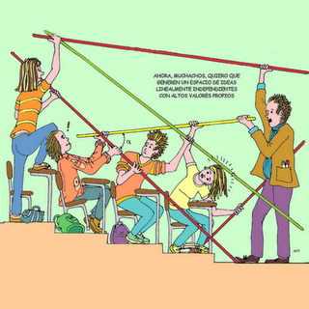

- Práctica educativa constructivista
- Escuela, cultura y desarrollo según la concepción constructivista
- Bibliografía
El conocimiento y el aprendizaje humano, en el constructivismo pedagógico, son el producto de una construcción mental donde el "fenómeno real" se produce mediante la interacción sujeto cognoscente-objeto conocido , siendo desde esta perspectiva inapropiado la separación entre investigador e investigado, ya que tanto los datos como los hechos científicos surgen de la interacción ininterrumpida del hombre frente a su entorno. ( Flórez Ochoa, 1994 )

De esta forma la realidad que nos rodea se traduce como nuestro mundo humano, según la filosofía contructivista este mundo es el producto de la interacción humana con los estímulos naturales y sociales que alcanzamos a procesar con nuestra mente. Para el constructivismo, el conocimiento humano no es se origina en la pasividad de la mente, sino que es construido activamente por el sujeto que conoce en su adaptación con el medio.

El contructivismo pedagógico plantea que el verdadero aprendizaje humano se produce a partir de las "construcciones" que realiza cada alumno para lograr modificar su estructura y conocimientos previos, con la finalidad de alcanzar un mayor nivel de complejidad, diversidad e integración frente al mundo. Este aprendizaje es lo opuesto a la mera acumulación de conocimientos que postula la educación como sistema transmisor de datos y experiencias educativas aisladas del contexto.

Según Piaget (1992), pionero teórico del constructuvismo, el desarrollo se produce articulado según los factores de maduración, experiencia, transmisión y equilibrio , dentro de un proceso en el que a la maduración biológica, le sigue la experiencia inmediata del individuo que encontrándose vinculado a un contexto socio-cultural incorpora el nuevo conocimiento en base a unos supuestos previos ( transmisión social ), ocurriendo el verdadero aprendizaje cuando el individuo logra transformar y diversificar los estímulos iniciales, equilibrándose así internamente, con cada alteración cognoscitiva.

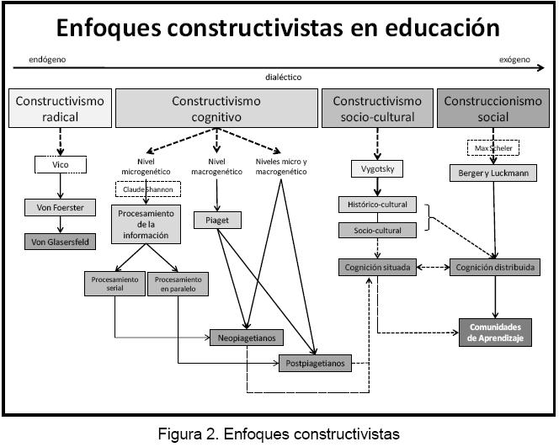
El Constructivismo postula como verdadero aprendizaje aquel que contribuye al desarrollo de la persona, por ello es colateral a un desarrollo cultural contextualizado.

La posición teórica Constructivista, es más bien un marco explicativo de la consideración social y socializadora de la educación, que una teoría en su sentido más estricto. Su concepción integra diversas aportaciones, a fin de constituir un conjunto articulado de principios desde los cuales es posible diagnosticar, establecer juicios y tomar decisiones fundamentadas en torno al problema de la educación. ( César Coll y otros, 1995 ).

PRACTICA EDUCATIVA CONSTRUCTIVISTA

Flórez Ochoa ( 1994 ) asevera que el gran desafío que le espera a la educación en el futuro es lograr la eficacia como elemento de desarrollo y de formación, donde se produzcan "procesos que interesen, comprometan y potencien, articuladamente" los factores señalados por Piaget, de tal manera que no se pierdan de vista, los esquemas, conocimientos y nivel operativo previo, que le darán significación al nuevo conocimiento.
Las características de la enseñanza constructivista parten del precepto de que el aprendizaje humano es siempre el producto de una construcción mental interior, ya sea uno el primero o el último en entender el nuevo conocimiento. Flórez Ochoa ( 1994 ) las define en cuatro acciones fundamentales :

- Parte de las ideas y esquemas previos del alumno.
- Prevé el cambio conceptual y su repercusión en la estructura mental, a partir de la construcción activa del nuevo concepto por parte de los alumnos.
- Confronta las ideas y preconceptos afines al concepto que se enseña.
- Aplica el nuevo concepto a situaciones concretas y lo relaciona con aquellos previos a fin de ampliar su transferencia.

De este modo tenemos una determinada secuencialidad de las actividades que puede favorecer el mayor grado de significatividad de los aprendizajes, dentro de un proceso que contribuye al mismo tiempo a que el alumno aprenda nuevos contenidos ( sepa ), aprenda a aprender ( sepa hacer ) y aprenda que puede aprender( mejore su autoestima y autoconcepto).

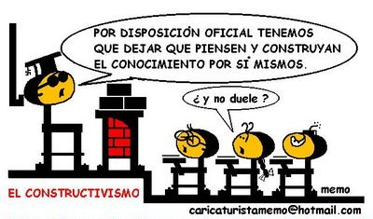

Antoni Zabala Vidiela ( 1995) describe esa secuencialidad con actividades que sirvan respectivamente para , :
Determinar los contenidos previos de los alumnos en relación a los nuevos contenidos de aprendizaje.

- Plantear contenidos de manera significativa y funcional.

- Adecuarse al nivel de desarrollo de cada alumno.

- Representar un reto abordable por el alumno, permitiendo crear zonas de desarrollo próximo a intervenir.

- Provocar conflictos cognitivos para promover la actividad mental del alumno.

- Fomentar una actitud favorable, motivadora hacia los nuevos aprendizajes.

- Estimular la autoestima y el autoconcepto para que el alumno sienta que vale la pena su esfuerzo.

- Facilitar la autonomía del alumno frente a los aprendizajes, mediante la adquisición de habilidades relacionadas con el aprender a aprender.

La identificación de las secuencias de contenido viene acompañada de ciertas condiciones necesarias para potenciar el proceso de enseñanza-aprendizaje : ( Flórez Ochoa, 1994 ).

- Generar en los alumnos insatisfacción con los prejuicios y preconceptos, al facilitar el proceso del "darse cuenta" de su incorrección.
- Lograr que la nueva concepción sea clara y distinta de la vieja.
- La aplicabilidad de la nueva concepción a situaciones reales.
- Que la nueva concepción genere nuevas preguntas.
- Que el estudiante pueda observar, comprender y criticar las causas que originaron sus nociones erróneas.
- Crear un clima de confianza para la libre expresión sin temor a equivocarse y ser burlado por el profesor o el grupo.
- La posibilidad de que el alumno participe en el proceso de enseñanza desde la planeación y selección de actividades constructivas y fuentes de información.

Para que estas características y condiciones se faciliten, Flórez Ochoa ( 1994 ) recomienda a los profesores :

- La posibilidad de dejarse enseñar por los alumnos.

- La estimulación de las preguntas, sin aferramientos previos a una respuesta.

- No expresar dudas sobre la capacidad de los alumnos para dar con una solución razonable al problema planteado en la secuencia.

- Trabajar el proceso del grupo sin premura por el tiempo.

- Concentrarse en pocos conceptos a fin de profundizar en ellos.

- Permitir que el alumno experimente por sí mismo.

- Relacionar contínuamente el conocimiento con sus aplicaciones a la cotidianidad del alumno.

- Apoyar la utilización por parte del alumno de sus propias informaciones sobre el tema.

- Posibilitar la representación a partir de modelos : verbales, gráficos, visuales... del problema antes de su solución.

- Repetir la pregunta según avanza la discusión, a fin de precisar su sentido y verdaderas premisas, supuestos y restricciones.

- Respetar las fases o etapas del proceso de enseñanza-aprendizaje :

- Que los estudiantes expresen, discutan y confronten lo que saben sobre el tema.
- Que el profesor traduzca el nuevo concepto al lenguaje y saber expresado por ellos.
- Que los estudiantes retomen la iniciativa y aborden directamente el nuevo aporte buscando acuerdos en la solución a la pregunta inicial.
- Que se busque la aplicabilidad del concepto.

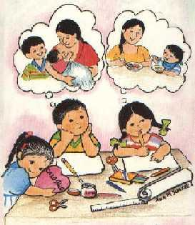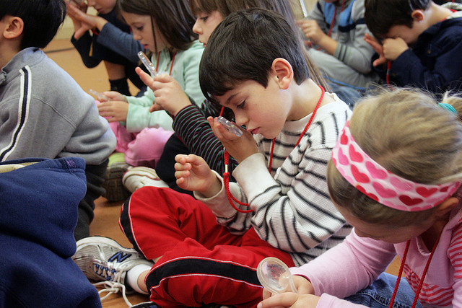

Así mismo según los diferentes tipos de contenidos, Antoni Zabala ( 1995 ), ofrece ciertas estrategias que facilitan el proceso de enseñanza- aprendizaje :

Para los contenidos factuales : Las actividades básicas están relacionadas con ejercicios de repetición, con estrategias que refuercen las organizaciones o asociaciones significativas de los contenidos.

Para los conceptos y principios : Requieren de actividades que, mediante procesos de elaboración personal favorezcan la comprensión de significados y funcionalidad.

Para los contenidos procedimentales : Son más complejos que los anteriores. Las actividades deben partir de situaciones significativas y funcionales, presenten los modelos de desarrollo del contenido de aprendizaje, donde se pueda apreciar todo el proceso en sus diferentes etapas, antes de sistematizar las acciones que lo comprenden. Los modelos deberán estar presentes en varias situaciones de aprendizaje, según su pertenencia. Las actividades vinculadas con los contenidos procedimentales han de estar claramente secuenciadas mediante un proceso gradual que facilite el aprendizaje más allá de la simple repetición y han de ir acompañadas con ayudas y prácticas guiadas por el profesor según los requerimientos y niveles del alumno, así como también contemplar actividades de trabajo independiente que sirvan para mostrar la competencia y dominio del alumno frente al contenido aprendido.
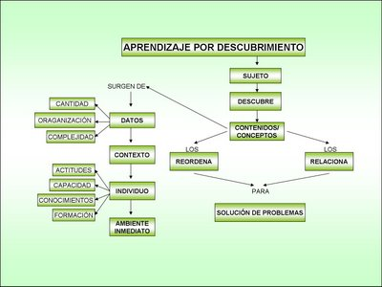
Para los contenidos actitudinales : Implican que el componente afectivo actúe determinantemente por lo que su complejidad aumenta en relación a los otros contenidos. Las actividades para su abordaje ( valores, normas y actitudes ) contienen aspectos de los campos cognoscitivos, afectivo y conductual, en tanto que los pensamientos, sentimientos y comportamientos han de depender al mismo tiempo de lo socialmente establecido, así como de las relaciones personales que cada uno establezca con el objeto de la actitud o valor asociado al contenido.

Ha de tomar en cuenta no lo más explícito de los valores , sino toda la red de relaciones creadas en clase, entre todos los miembros :alumnos-alumnos, alumnos-profesores, alumnos-equipo docente, haciendo referencia a todos los aspectos organizativos y participativos, ya que " muchos de los valores que se pretenden enseñar se aprenden cuando son vividos de manera natural" en el ambiente de clase, con las decisiones organizativas, las relaciones interpersonales, las normas de conducta, las reglas de juego y los diferentes papeles existentes en la organización en general.

Estos contenidos requieren de la participación activa de los estudiantes para comprender y reflexionar sobre la necesidad y pertinencia de las normas inherentes a su ambiente educativo, para que las respeten y las hagan suyas.

ESCUELA, CULTURA Y DESARROLLO
SEGÚN LA CONCEPCIÓN CONSTRUCTIVISTA

A través de la escuela, la familia y los medios de comunicación masiva, establecemos contacto con la cultura vigente, mediante ellos se puede mantener el sistema de creencias o buscar su transformación. Para la concepción constructivista el aprendizaje contribuye al desarrollo cultural en la medida en la que somos capaces, no de copiar o reproducir la realidad de manera idéntica, sino de elaborar una representación personal sobre un aspecto de la realidad circundante, desde la experiencia e interés particular, modificando aquellos contenidos que limitan nuestra percepción, para responder con nuevos significados que amplíen nuestra conciencia del mundo, diversificándola y al mismo tiempo integrándola de manera significativa a nuestro contexto particular de acción personal y social.

El impacto de la práctica educativa constructivista es de naturaleza social en el crecimiento de las personas, por lo que, implica un desarrollo cultural contextualizado. " En una lógica constructivista es la persona globalmente entendida la que aprende, y ese aprendizaje repercute también globalmente en la persona, en lo que sabe y en su forma de verse y de relacionarse con los demás " ( César Coll y otros, 1995 ).

El currículo de la escuela convencional, y el de influencia conductivista, constituye un cerrado e inflexible plan de estudios que organiza y normativiza la enseñanza, para la transmisión lineal de datos y conocimientos tendientes a obtener resultados conductuales que reflejen la incorporación de los individuos a los esquemas previos del sistema.

El currículo por procesos de la Escuela Constructivista representa un curso de acción con " una secuencia de procedimientos hipotéticos que sólo pueden comprenderse y corroborarse en la sesión concreta de enseñanza.
Un currículo por procesos es también esencialmente abierto y permeable a la influencia sociohistórica y cultural de la comunidad y del país en el que se inscribe el programa educativo, hasta el punto de que es la comunidad de la que hacen parte los alumnos la que debiera, a partir de la conciencia de sus propios problemas de supervivencia, de convivencia y proyección al futuro, suministrar los ejes temáticos principales que tendrían que formularse en el diseño curricular, bajo la forma de preguntas que asumirían y procesarían los estudiantes y el profesor no sólo desde el saber universal de las ciencias sino también desde el saber local vivo y activo de la tradición cultural de la misma comunidad. " ( Flórez Ochoa, 1994, pag. 250 ).

El planteamiento de permeabilidad y fluidez del currículo por procesos no implica huir de toda clase de planeación de la actividad educativa, sino más bien, facilitar el que las sesiones de enseñanza sean menos rígidas y rutinarias y se acerquen al potencial creativo que ofrece la diversidad de experiencias de los estudiantes y profesores ante sus contextos específicos de influencia fuera de la escuela, en la dinamicidad de la vida cotidiana, para incluir con los contenidos a aprender, sus representaciones, asociaciones y aplicaciones respectivas.

BIBLIOGRAFIA :

COLL, César y otros : El Constructivismo en el Aula. Biblioteca de Aula.. Cap. 1 : Los Profesores y la Concepción Constructivista. . Barcelona, España,1995.

FLOREZ, Ochoa : Hacia una Pedagogía del Conocimiento. Cap. 13 : Constructivismo Pedagógico y Enseñanza por Procesos. Edit. McGRAW-HILL, Colombia, 1994.

ZABALA VIDIELA, Antoni : La Práctica Educativa. Cómo enseñar. Las secuencias didácticas y las secuencias de contenido. Coleccción El Lápiz, Barcelona, España, 1995.

UNIVERSIDAD NACIONAL EXPERIMENTAL " SIMÓN RODRÍGUEZ" MAESTRIA : CIENCIAS DE LA EDUCACIÓN.

